木村ぶどう園（野毛２－２０）

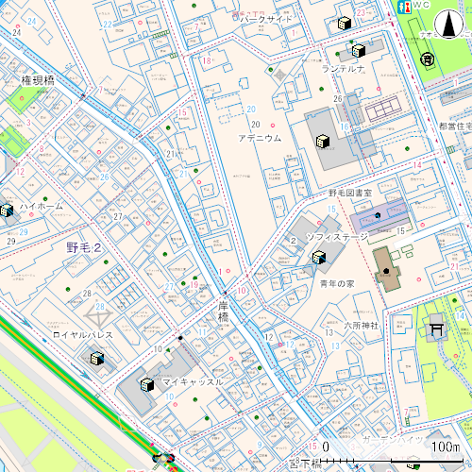

入口

多摩川遊園　　　　　　　　　　　　　　　　玉川野毛町公園